**Geluidsonderzoek.**

**Benodigdheden.**

**Per leerling**

* Model trommelvlies.

**Voor de hele groep**

* Stokjes.
* Theelepels.
* Kralen.
* Paperclips.
* (Post)elastieken.
* Plakband.

Het model van je trommelvlies lijkt erg op een trommeltje!

Ga op zoek naar zoveel mogelijk geluiden die je met dit trommeltje kunt maken (door te slaan, tikken, raspen, rollen, schudden, trekken, etc.)

**Luister aandachtig naar elk gevonden geluid en hoe dit klinkt?**

* Teken of beschrijf steeds elk geluid dat je met je trommel hebt gemaakt.
* Leg uit hoe je het geluid hebt gemaakt en welke materialen je ervoor hebt gebruikt

*Bewaar je onderzoeksverslagen in je SoundLab School dossier te vinden bij de Hand-Outs.*

*Maak een tekening van jouw model van het trommelvlies. Laat in je tekening zien wat er gebeurt bij een hoge toon en bij een lage toon.*



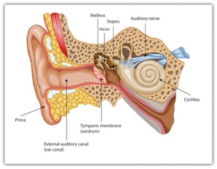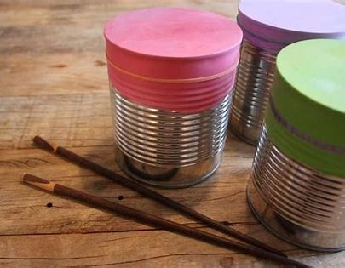

**Trillingen op het trommelvlies** (15 minuten)

1. Strooi een dun laagje zout op de gespannen ballon.
2. Neem de beker en plaats deze met de opening over je mond.
3. Buig je hoofd tot naast het model van je trommelvlies en maak een geluid.

*Zorg dat je het geluid ín de beker maakt, anders blaas je het zout weg met je adem!*

1. Kijk goed wat er met de zoutkorrels gebeurt.

**Wees stil op het stilte teken**

1. Dirigeer de leerlingen klassikaal om een toonladder te zingen, van lage naar hoge geluiden.

*Kijk steeds goed wat er met de zoutkorrels gebeurt.*

**De leerlingen wisselen van taak en het geluidsexperiment wordt herhaald.**

*De leerlingen tekenen of schrijven hun waarnemingen op.*

